The-Dark-Crystal Project

Pensona Design Report



|  |  |  |  |
| --- | --- | --- | --- |
| Draft | 许坚铭 | Date | 2012/6/5 |
| Review | 蒋阳沐 | Date | 2012/7/6 |
| Confirm |  | Date | yyyy-mm-dd |

IT Project Management

SCUT

Copyright

**角色设计**

**外星人：**

玩家以类人型怪物为主，具有四肢，能执行走，跑，跳，射击等动作。

移动速度快，跳跃能力比较强，攻击速度快，攻击力较小，防御力较弱，受打击时受伤害较大。攻击拿轻型枪械。

|  |  |  |
| --- | --- | --- |
| **属性** | **参数** | **说明** |
| 生命 | 100 |  |
| 行走速度 | 1 | 速度较快 |
| 奔跑速度 | 1.5 | 加速跑，可以持续5s |

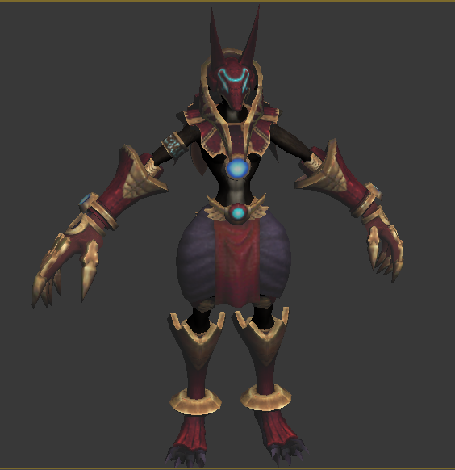

**怪兽：**

中程攻击，能执行移动，攻击，死亡倒地等动作，攻击时双手发出闪电。

|  |  |  |
| --- | --- | --- |
| **属性** | **参数** | **说明** |
| 生命值 | 100 |  |
| 移动速度值 | 1 |  |
| 攻击力 | 30 | 攻击力适中 |

